ИНТЕРФЕЙСЫ ДОСТУПА Privacy-SPS
РУКОВОДСТВО ПРОГРАММИСТА

020315-1.107-33

2015 г.
Аннотация
Настоящий документ содержит описание процесса настройки интерфейсов доступа к внешним базам данных программного комплекса «Privacy-SPS» и системные требования к техническим и программным средствам необходимым для их функционирования.
В процессе использования комплекса решаются следующие задачи:
- загрузка данных из внешних баз данных;
- проверка каждой загруженной записи на предмет необходимости изменения ранее загруженной;
- проверка возможности внесения изменений в данные используемые в программных продуктах «Privacy-SPS»;
- сигнализация о необходимости внесения изменений в данные программных продуктов «Privacy-SPS» при изменении данных во внешних системах.
Содержание
Перечень сокращений 4
1. Назначение и условия применения 5
1.1. Цели использования 5
1.2. Состав программы 5
1.3. Системные требования 6
1.4. Техническая поддержка 7
2. Порядок использования 8
2.1. Общий порядок работы 8
2.2. Настройка баз данных 9
2.3. Настройка интерфейса импорта и синхронизации 11
2.3.1. Импорт структурных подразделений 11
2.3.2. Импорт филиалов 13
2.3.3. Импорт зданий 15
2.3.4. Импорт помещений 17
2.3.5. Импорт технологических процессов 18
2.3.6. Импорт сотрудников 20
2.3.1. Импорт информационных активов 22
2.3.2. Импорт технических средств 24
2.3.3. Импорт физических лиц 27
2.3.4. Импорт физическое лицо-информационный актив 30
2.3.5. Импорт контрагентов и их договоров 32
2.4. Настройка интерфейса подгрузки 34
2.4.1. Подгрузка групп ПДн 34
2.4.2. Подгрузка технологических процессов 35
2.4.3. Подгрузка характеристик процессов обработки ПДн 37
2.4.4. Подгрузка зданий и помещений 39
2.4.5. Подгрузка информационных активов 41
2.4.6. Подгрузка технических средств 44
2.4.7. Подгрузка информационных потоков 46
Наиболее частые ошибки 49

Перечень сокращений
АРМ | Автоматизированное рабочее место
БД | База данных
ИА | Информационный актив
ИСПДн | Информационная система персональных данных
ПДн | Персональные данные
ПО | Программное обеспечение
СП | Структурное подразделение
СУБД | Система управления базами данных

- Назначение и условия применения
  - Цели использования
Целью использования программного комплекса является:
- автоматизация процедур загрузки данных из внешних баз данных;
- актуализация данных используемых программным продуктом «Privacy-SPS» из внешних источников.
  - Состав программы
Программный компонент «Интерфейсы доступа» включает три модуля:
- «Интерфейс импорта и синхронизации»;
- «Интерфейс подгрузки»;
- «АРМ управления».
«Интерфейс импорта и синхронизации» представляет собой серверный процесс, опрашивающий внешние базы данных с заданной периодичностью, и производящий загрузку и синхронизацию данных из этих баз в собственное хранилище программных компонентов «Privacy-SPS». Интерфейс используется для постоянного обновления часто меняющихся данных, например, состава субъектов ПДн, состава технических средств.
- На одном сервере может быть установлен только один «Интерфейс импорта и синхронизации». При установке серверной части системы интерфейс автоматически настраивается на импорт в последнюю установленную базу данных системы. Изменение используемой базы данных системы возможно через пункт меню ...\IRADD\(каталог сервера)\Настройка
«Интерфейс подгрузки» представляет собой интерфейс для прямой загрузки данных в хранилище системы, без их синхронизации. Использование данного интерфейса позволяет осуществить эффективную загрузку данных собираемых однократно. Интерфейс наиболее оптимально использовать при проведении сбора данных по информационной системе обрабатывающей персональные данные.
Для сбора данных для подгрузки могут быть использованы формализованные опросные листы в электронном виде, например, в формате MS Excel. Формы опросных листов, оптимизированные для загрузки данных, с примером их заполнения, представлены в разделе «Документация» официального сайта www.iradd.ru.
«АРМ управления» представляет собой программное обеспечения для настройки интерфейсов.
  - Системные требования
Для корректного функционирования комплекса необходимо соответствие используемого программного и аппаратного обеспечения минимальным системным требованиям представленным ниже.
- Указанное ниже программное и аппаратное обеспечение не входит в стандартный комплект поставки программного продукта. Поставка полного комплекта оборудования и программного обеспечения осуществляется по запросу

Требования к «Интерфейсу импорта и синхронизации» представлены в таблице 1.1
Таблица 1.1 – Системные требования
Компонент | Требования к компоненту, дополнительные характеристики
Аппаратное обеспечение сервера приложений | Минимальные требования к производительности, объему оперативной памяти и т.п. определяются объемом внешних баз данных и требуемым временем обновления и загрузки данных из этих баз
Операционная система сервера приложений | MS Windows Server 2003/2008
Аппаратное и программное обеспечение сервера баз данных | В качестве сервера баз данных используется сервер системы «Privacy-SPS». При проектировании сервера следует учитывать необходимость хранения внешних баз данных загружаемых из внешних источников
Требования к версии СУБД на внешних серверах баз данных | MS SQL Server 2005 Standard Edition или выше,  Oracle 9i или выше

Требования к клиентской рабочей станции для размещения АРМ управления представлены в таблице 1.2.
Таблица 1.2 – Системные требования к клиентской рабочей станции
Компонент | Требования к компоненту, дополнительные характеристики
Аппаратное обеспечение рабочей станции | Intel Pentium IV, 2ГГц или выше  512 Мб ОЗУ минимум  500 МБ свободного места
Операционная система | MS Windows XP/7
MS .NET | MS .NET Framework 3.5 (доступен для свободной загрузки по адресу http://www.microsoft.com/download/en/details.aspx?id=21)
  - Техническая поддержка
Техническая поддержка программного комплекса включает:
- поддержку по электронной почте support@iradd.ru. Вы можете описать свою проблему и послать запрос по электронной почте, на который мы ответим в минимально возможное время;
- поддержку по телефону. Позвонив по корпоративному телефонному номеру, Вы сможете сразу получить квалифицированную помощь.
- Заранее благодарны за предложения, замечания по работе данного программного продукта, которые Вы можете выслать по адресу support@iradd.ru. Ваши предложения обязательно будут учтены при разработке продукта.

- Порядок использования
  - Общий порядок работы
Общий порядок работы с программным комплексом включает следующие действия:
- запуск АРМ управления;
- настройка параметров внешней базы данных, из которой предполагается загрузка данных;
- выбор модуля, который необходим из следующих:
  - «Интерфейс импорта и синхронизации»;
  - «Интерфейс подгрузки»;
- В случае выбора «Интерфейса импорта и синхронизации», выбор вида данных, которые имеются во внешних базах данных и которые могут быть загружены, из следующих:
  - список структурных подразделения,
  - список филиалов,
  - список зданий,
  - список помещений организации,
  - список технологических процессов,
  - список сотрудников,
  - список информационных активов,
  - список технических средств,
  - список физических лиц,
  - список контрагентов и их договоров,
  - соответствия физическое лицо – информационный актив.
- В случае выбора «Интерфейса подгрузки», выбор вида данных, которые имеются во внешних базах данных и которые могут быть загружены, из следующих:
  - группы ПДн,
  - технологические процессы,
  - характеристики процессов обработки ПДн,
  - характеристики зданий и помещений,
  - информационные активы,
  - технические средства,
  - информационные потоки.
- ввод данных по таблицам и полям, которые содержат необходимые данные во внешних базах данных, при необходимости уточнение структуры запроса к внешней базе данных;
- определение периодичности обращения по данному интерфейсу;
- сохранение введенных параметров;
- повторение этапов 2) - 8) по каждому виду данных.
  - Настройка баз данных
Принципы использования
Для использования разных источников данных для системы необходимо задание параметров подключения к данным базам данных.
В качестве источника данных могут использоваться:
- базы данных MS SQL Server,
- базы данных Oracle,
- файлы формата CSV.
При задании в качестве источника данных файлов формата CSV необходимо указывать «разделитель» используемый в данном файле для отделения разных типов данных, например, в качестве разделителя может выступать символ «;».
- В качестве разделителя нельзя использовать символ «,», т.к. он используется для разделения дробной части числа

Порядок задания
Задание новой базы данных производится в следующем порядке:
- В окне программы выберите пункт «Общие/Настройка доступа к БД» (см. Рисунок 2.1).

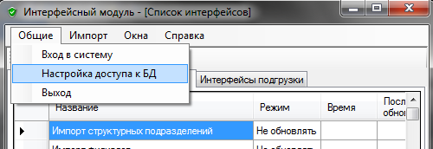
Рисунок 2.1 - Выбор пункта «Общие/Настройка баз»
- В появившемся окне (см. Рисунок 2.2) вы можете:

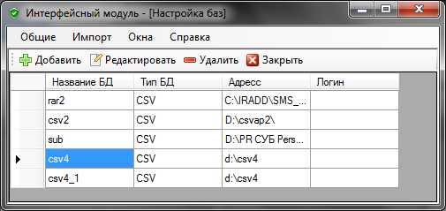
Рисунок 2.2 - Интерфейс «Настройка баз»
- добавить новую базу для связи, нажатием кнопки «Добавить» в верхней части окна. После чего в появившемся окне (см. Рисунок 2.3):
  - указывается произвольное название базы,
  - указывается тип базы (например, MS SQL),
  - для баз данных указываются следующие параметры:
    - для MS SQL:
        - указывается «доменное имя сервера баз данных»\«имя экземпляра базы данных на данном сервере»;
        - указывается имя базы данных на данном сервере (для MS SQL);
    - для Oracle:
        - указывается «доменное имя сервера баз данных»/«имя базы данных на данном сервере»;
    - указывается имя пользователя имеющего права доступа на чтение к таблицам содержащим необходимые данные;
    - указывается пароль пользователя;
  - для файлов указываются следующие параметры:
    - директория, где расположен файл,
    - «разделитель» используемый в файле для разделения различных типов данных;
  - сохраняются параметры базы при нажатии кнопки «Сохранить».
- редактировать параметры существующей базы данных, после ее выделения в списке и нажатия кнопки «Редактировать»;
- удалить существующую базу данных, после ее выделения в списке и нажатия кнопки «Удалить».
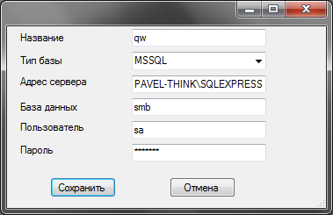
Рисунок 2.3 – Интерфейс ввода данных по базе данных

  - Настройка интерфейса импорта и синхронизации
    - Импорт структурных подразделений
Принципы использования
Данная функция позволяет импортировать данные из внешних баз данных (например, кадровых) содержащих список структурных подразделений организации.
Для импорта структурных подразделений в программный комплекс «Privacy-SPS», по каждому структурному подразделению необходимы следующие данные (см. Таблица 2.1).
Таблица 2.1 – Формат данных
Данные | Тип данных | Обязательность данных
Уникальный идентификатор структурного подразделения | varchar(20) | Обязательны
Наименование структурного подразделения | nvarchar(250) | Обязательны
Идентификатор вышестоящего структурного подразделения | varchar(20) | Обязательны

Порядок задания
Задание интерфейса производится в следующем порядке:
- В окне программы выберите пункт «Импорт структурных подразделений».
- В появившемся окне (см. Рисунок 2.4) производятся следующие действия:

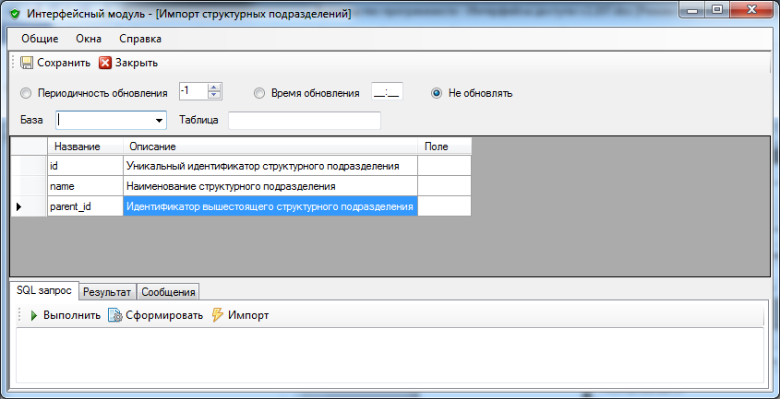
Рисунок 2.4 - Интерфейс «Импорт структурных подразделений»
- в верхней части окна указывается периодичность работы интерфейса:
  - по времени (в разделе «Время обновления» вводится конкретное время, в которое, ежедневно производится загрузка данных);
  - периодически (в разделе «Периодичность обновления» указывается частота обновления в течение суток).
- ниже указываются данные таблицы и полей таблицы, содержащих данные по структурным подразделениям:
- Ввод в верхней части окна данных таблицы и полей в таблице позволяет автоматически сформировать SQL запрос к данной базе данных, но только в том случае, если все необходимые данные содержатся в одной таблице. Если для хранения данных используется несколько таблиц, то необходимо самостоятельно сформировать запрос на получение необходимых данных в разделе «SQL запрос»
  - указывается СУБД, содержащая данную таблицу, из определенных в разделе 2.2,
  - указывается наименование таблицы,
- В случае если источником данных служит база данных Oracle, наименование таблиц может включать наименования пользователя, базы данных и т.п., в зависимости от настроек заданных администратором данной базы данных
  - указываются поля содержащие необходимые данные.
- нажимается кнопка «Сформировать запрос» (только для случая, если данные по структурным подразделениям находятся в одной таблице);
- в разделе «SQL запрос» автоматически формируется (для случая выше) или вводится формат запроса на получение данных по структурным подразделениям из внешней базы данных.
- Производится сохранение параметров интерфейса при нажатии кнопки «Сохранить» в верхней части окна.
    - Импорт филиалов
Принципы использования
Данная функция позволяет импортировать данные из внешних баз данных (например, кадровых) содержащих список филиалов организации.
Для импорта филиалов в программный комплекс «Privacy-SPS» по каждому филиалу необходимы следующие данные (см. Таблица 2.2).
Таблица 2.2 – Формат данных
Данные | Тип данных | Обязательность данных
Уникальный идентификатор филиала | nchar(20) | Обязательны
Наименование филиала | nvarchar(250) | Обязательны
Юридический адрес | nvarchar(250) | Не обязателен
Порядок задания
Задание интерфейса для получения списка филиалов, производится в следующем порядке:
- В окне программы выберите пункт «Импорт филиалов».
- В появившемся окне (см. Рисунок 2.5) производятся следующие действия:
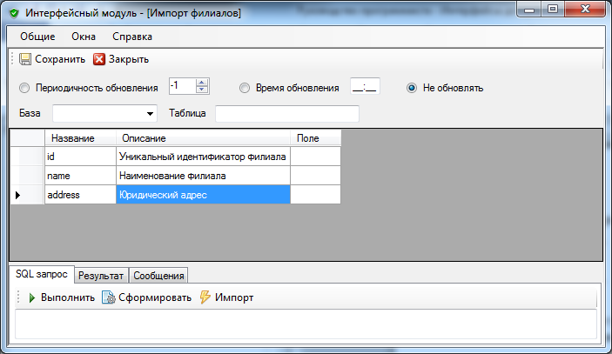
Рисунок 2.5 - Интерфейс «Импорт филиалов»
- в верхней части окна указывается периодичность работы интерфейса:
  - по времени (в разделе «Время обновления» вводится конкретное время, в которое, ежедневно производится загрузка данных);
  - периодически (в разделе «Периодичность обновления» указывается частота обновления в течение суток).
- ниже указываются данные таблицы и полей таблицы, содержащих данные по филиалам:
- Ввод в верхней части окна данных таблицы и полей в таблице позволяет автоматически сформировать SQL запрос к данной базе данных, но только в том случае, если все необходимые данные содержатся в одной таблице. Если для хранения данных используется несколько таблиц, то необходимо самостоятельно сформировать запрос на получение необходимых данных в разделе «SQL запрос»
  - указывается СУБД, содержащая данную таблицу, из определенных в разделе 2.2,
  - указывается наименование таблицы,
- В случае если источником данных служит база данных Oracle, наименование таблиц может включать наименования пользователя, базы данных и т.п., в зависимости от настроек заданных администратором данной базы данных
  - указываются поля, содержащие необходимые данные.
- нажимается кнопка «Сформировать запрос» (только для случая, если данные по филиалам находятся в одной таблице);
- в разделе «SQL запрос» автоматически формируется (для случая выше) или вводится формат запроса на получение данных по филиалам из внешней базы данных.
- Производится сохранение параметров интерфейса при нажатии кнопки «Сохранить» в верхней части окна.
    - Импорт зданий
Принципы использования
Данная функция позволяет импортировать данные из внешних баз данных содержащих список зданий организации.
Для импорта зданий в программный комплекс «Privacy-SPS», по каждому зданию необходимы следующие данные (см. Таблица 2.3).
Таблица 2.3 – Формат данных
Данные | Тип данных | Обязательность данных
Идентификатор здания | nchar(20) | Обязательны
Наименование здания | nvarchar(250) | Обязательны
Адрес здания | nvarchar(250) | Не обязателен
Идентификатор филиала | nchar(20) | Обязателен один из видов данных
Наименование филиала | nvarchar(250) | Обязателен один из видов данных

- Если филиалы, в которых расположены здания, не заданы, то здания относятся к основной организации
Порядок задания
Задание интерфейса для получения списка зданий, производится в следующем порядке:
- В окне программы выберите пункт «Импорт зданий».
- В появившемся окне (см. Рисунок 2.6) производятся следующие действия:
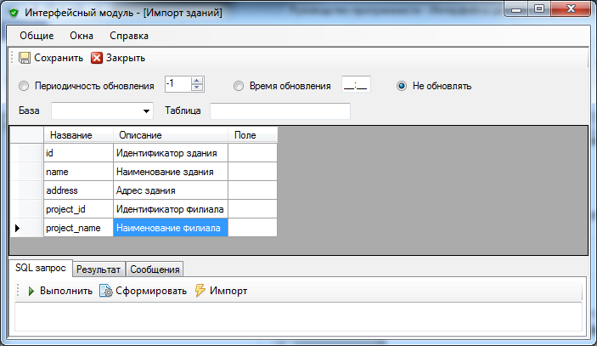
Рисунок 2.6 - Интерфейс «Импорт зданий»
- в верхней части окна указывается периодичность работы интерфейса:
  - по времени (в разделе «Время обновления» вводится конкретное время, в которое, ежедневно производится загрузка данных);
  - периодически (в разделе «Периодичность обновления» указывается частота обновления в течение суток).
- ниже указываются данные таблицы и полей таблицы, содержащих данные по офисам:
- Ввод в верхней части окна данных таблицы и полей в таблице позволяет автоматически сформировать SQL запрос к данной базе данных, но только в том случае, если все необходимые данные содержатся в одной таблице. Если для хранения данных используется несколько таблиц, то необходимо самостоятельно сформировать запрос на получение необходимых данных в разделе «SQL запрос»
  - указывается СУБД, содержащая данную таблицу, из определенных в разделе 2.2,
  - указывается наименование таблицы,
- В случае если источником данных служит база данных Oracle, наименование таблиц может включать наименования пользователя, базы данных и т.п., в зависимости от настроек заданных администратором данной базы данных
  - указываются поля, содержащие необходимые данные.
- нажимается кнопка «Сформировать запрос» (только для случая, если указанные данные по офисам находятся в одной таблице);
- в разделе «SQL запрос» автоматически формируется (для случая выше) или вводится формат запроса на получение данных по офисам из внешней базы данных.
- Производится сохранение параметров интерфейса при нажатии кнопки «Сохранить» в верхней части окна.
    - Импорт помещений
Принципы использования
Данная функция позволяет импортировать данные из внешних баз данных содержащих список помещений организации.
Для импорта помещений в программный комплекс «Privacy-SPS», по каждому помещению необходимы следующие данные (см. Таблица 2.4).
Таблица 2.4 – Формат данных
Данные | Тип данных | Обязательность данных
Уникальный идентификатор помещения | nchar(20) | Обязательны
Наименование помещения | nvarchar(250) | Обязательны
Идентификатор здания | nchar(20) | Обязателен один из видов данных
Наименование здания | nvarchar(250) | Обязателен один из видов данных
Порядок задания
Задание интерфейса для получения списка помещений, производится в следующем порядке:
- В окне программы выберите пункт «Импорт помещений».
- В появившемся окне (см. Рисунок 2.7) производятся следующие действия:
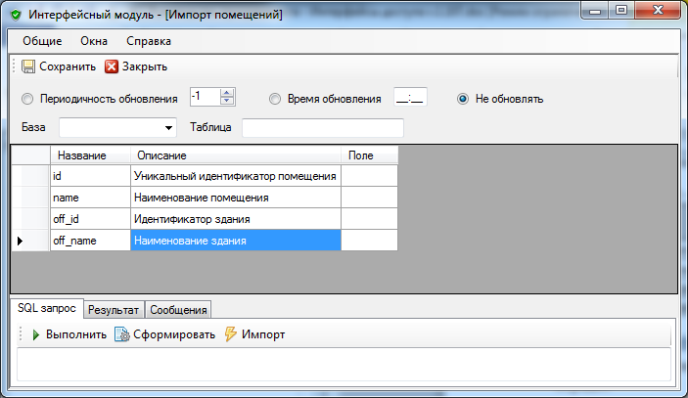
Рисунок 2.7 - Интерфейс «Импорт помещений»
- в верхней части окна указывается периодичность работы интерфейса:
  - по времени (в разделе «Время обновления» вводится конкретное время, в которое, ежедневно производится загрузка данных);
  - периодически (в разделе «Периодичность обновления» указывается частота обновления в течение суток).
- ниже указываются данные таблицы и полей таблицы, содержащих данные по помещениям:
- Ввод в верхней части окна данных таблицы и полей в таблице позволяет автоматически сформировать SQL запрос к данной базе данных, но только в том случае, если все необходимые данные содержатся в одной таблице. Если для хранения данных используется несколько таблиц, то необходимо самостоятельно сформировать запрос на получение необходимых данных в разделе «SQL запрос»
  - указывается СУБД, содержащая данную таблицу, из определенных в разделе 2.2,
  - указывается наименование таблицы,
- В случае если источником данных служит база данных Oracle, наименование таблиц может включать наименования пользователя, базы данных и т.п., в зависимости от настроек заданных администратором данной базы данных
  - указываются поля, содержащие необходимые данные.
- нажимается кнопка «Сформировать запрос» (только для случая, если указанные данные по помещениям находятся в одной таблице);
- в разделе «SQL запрос» автоматически формируется (для случая выше) или вводится формат запроса на получение данных по помещениям из внешней базы данных.
- Производится сохранение параметров интерфейса при нажатии кнопки «Сохранить» в верхней части окна.
    - Импорт технологических процессов
Принципы использования
Данная функция позволяет импортировать данные из внешних баз данных содержащих список технологических (бизнес) процессов организации.
Для импорта процессов в программный комплекс «Privacy-SPS», по каждому процессу необходимы следующие данные (см. Таблица 2.5).
Таблица 2.5 – Формат данных
Данные | Тип данных | Обязательность данных
Уникальный идентификатор процесса | nchar(20) | Обязательны
Наименование процесса | nvarchar(250) | Обязательны
Идентификатор вышестоящего процесса | nchar(20) | Не обязательны
Идентификатор структурного подразделения - владельца процесса | nchar(20) | Не обязательны

- Импортируемые владельцы процесса должны быть заранее загружены через интерфейс «Импорт структурных подразделений».
Порядок задания
Задание интерфейса для получения списка технологических процессов, производится в следующем порядке:
- В окне программы выберите пункт «Импорт технологических процессов».
- В появившемся окне (см. Рисунок 2.8) производятся следующие действия:
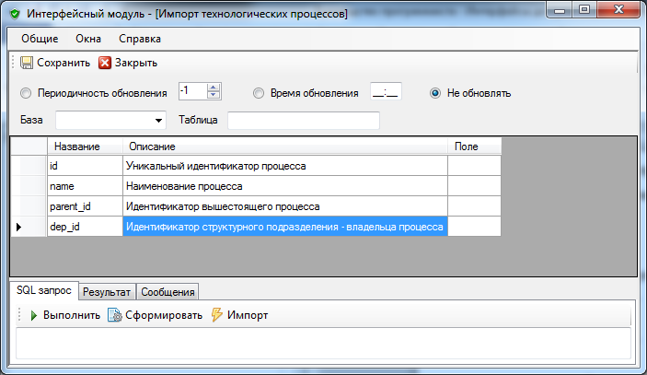
Рисунок 2.8 - Интерфейс «Импорт технологических процессов»
- в верхней части окна указывается периодичность работы интерфейса:
  - по времени (в разделе «Время обновления» вводится конкретное время, в которое, ежедневно производится загрузка данных);
  - периодически (в разделе «Периодичность обновления» указывается частота обновления в течение суток).
- ниже указываются данные таблицы и полей таблицы, содержащих данные по процессам:
- Ввод в верхней части окна данных таблицы и полей в таблице позволяет автоматически сформировать SQL запрос к данной базе данных, но только в том случае, если все необходимые данные содержатся в одной таблице. Если для хранения данных используется несколько таблиц, то необходимо самостоятельно сформировать запрос на получение необходимых данных в разделе «SQL запрос»
  - указывается СУБД, содержащая данную таблицу, из определенных в разделе 2.2,
  - указывается наименование таблицы,
- В случае если источником данных служит база данных Oracle, наименование таблиц может включать наименования пользователя, базы данных и т.п., в зависимости от настроек заданных администратором данной базы данных
  - указываются поля, содержащие необходимые данные.
- нажимается кнопка «Сформировать запрос» (только для случая, если указанные данные по бизнес-процессам находятся в одной таблице);
- в разделе «SQL запрос» автоматически формируется (для случая выше) или вводится формат запроса на получение данных по бизнес-процессам из внешней базы данных.
- Производится сохранение параметров интерфейса при нажатии кнопки «Сохранить» в верхней части окна.
    - Импорт сотрудников
Принципы использования
Данная функция позволяет импортировать данные из внешних баз данных содержащих данные сотрудников организации.
Данные по сотрудникам, как правило, постоянно изменяются (появляются новые сотрудники, увольняются существующие, меняется их положение в организации должности и структурные подразделения). В то же время, в соответствии с требованиями законодательства по ПДн, на сотрудников возложены значительные обязанности, и автоматическая синхронизация состава сотрудников позволяет снизить трудоемкость эксплуатации программного комплекса «Privacy-SPS».
Для импорта сотрудников в программный комплекс «Privacy-SPS», по каждому сотруднику необходимы следующие данные (см. Таблица 2.6).
Таблица 2.6 – Формат данных
Данные | Тип данных | Обязательность данных
Уникальный идентификатор сотрудника | nchar(20) | Обязательны
Фамилия, имя, отчество | nvarchar(250) | Обязательны
Серия и номер паспорта | varchar(30) | Не обязательны
Адрес регистрации | nvarchar(1000) | Не обязательны
Должность | nvarchar(250) | Обязательны
Идентификатор структурного подразделения, в котором числится | int | Обязателен один из видов данных
Наименование структурного подразделения, в котором числится | nvarchar(250) | Обязателен один из видов данных
Идентификатор здания, в котором работает | nchar(20) | Не обязательны (при наличии задается один из видов данных)
Наименование здания, в котором работает | nvarchar(250) | Не обязательны (при наличии задается один из видов данных)

Формат серии и номера паспорта – «ssssnnnnnn» (где ssss – серия, nnnnnn – номер), допустимо использовать в качестве разделителя пробелы.
Порядок задания
Задание интерфейса для получения списка сотрудников, производится в следующем порядке:
- В окне программы выберите пункт «Импорт сотрудников».
- В появившемся окне (см. Рисунок 2.9) производятся следующие действия:
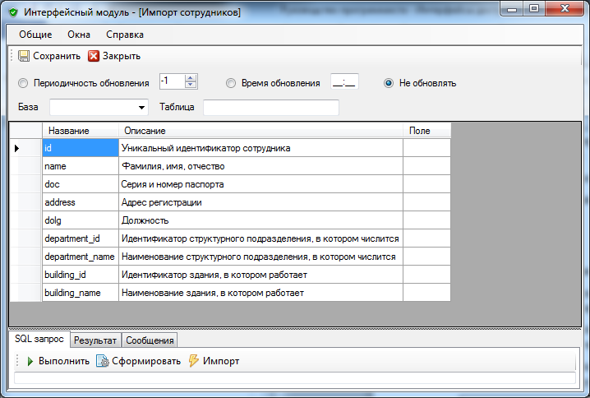
Рисунок 2.9 - Интерфейс «Импорт сотрудников»
- в верхней части окна указывается периодичность работы интерфейса:
  - по времени (в разделе «Время обновления» вводится конкретное время, в которое, ежедневно производится загрузка данных);
  - периодически (в разделе «Периодичность обновления» указывается частота обновления в течение суток).
- ниже указываются данные таблицы и полей таблицы, содержащих данные по сотрудникам:
- Ввод в верхней части окна данных таблицы и полей в таблице позволяет автоматически сформировать SQL запрос к данной базе данных, но только в том случае, если все необходимые данные содержатся в одной таблице. Если для хранения данных используется несколько таблиц, то необходимо самостоятельно сформировать запрос на получение необходимых данных в разделе «SQL запрос»
  - указывается СУБД, содержащая данную таблицу, из определенных в разделе 2.2,
  - указывается наименование таблицы,
- В случае если источником данных служит база данных Oracle, наименование таблиц может включать наименования пользователя, базы данных и т.п., в зависимости от настроек заданных администратором данной базы данных
  - указываются поля, содержащие необходимые данные.
- нажимается кнопка «Сформировать запрос» (только для случая, если указанные данные по сотрудникам находятся в одной таблице);
- в разделе «SQL запрос» автоматически формируется (для случая выше) или вводится формат запроса на получение данных по сотрудникам из внешней базы данных.
- Производится сохранение параметров интерфейса при нажатии кнопки «Сохранить» в верхней части окна.
    - Импорт информационных активов
Принципы использования
Данная функция позволяет импортировать данные из внешних баз данных (например, систем инвентаризации сетевой инфраструктуры, различных учетных систем) содержащих данные по информационным активам (информационным системам, базам данных, каталогам и т.п.).
Для импорта информационных активов, по каждой единице актива необходимы следующие данные (см. Таблица 2.7).
Таблица 2.7 – Формат данных
Данные | Тип данных | Обязательность данных
Уникальный идентификатор информационного актива | nchar(20) | Обязательны
Наименование информационного актива | nvarchar(250) | Обязательны
Идентификатор филиала, в котором расположен | nchar(20) | Не обязательны (при наличии задается один или оба вида данных)
Наименование филиала, в котором расположен | nvarchar(250)
Идентификатор технического средства, на котором расположен | nchar(20) | Не обязательны (при наличии задается один или оба вида данных)
Наименование технического средства, на котором расположен | nvarchar(250)

- Если филиалы, в которых расположены информационные активы, не заданы, то такие активы автоматически относится к основной организации
Если установлена отметка «Не обновлять имена массивов», то при изменении в исходной базе данных имени массива, имя в системе обновлено не будет
Порядок задания
Задание интерфейса для получения списка массивов, производится в следующем порядке:
- В окне программы выберите пункт «Импорт массивов».
- В появившемся окне (см. Рисунок 2.10) производятся следующие действия:
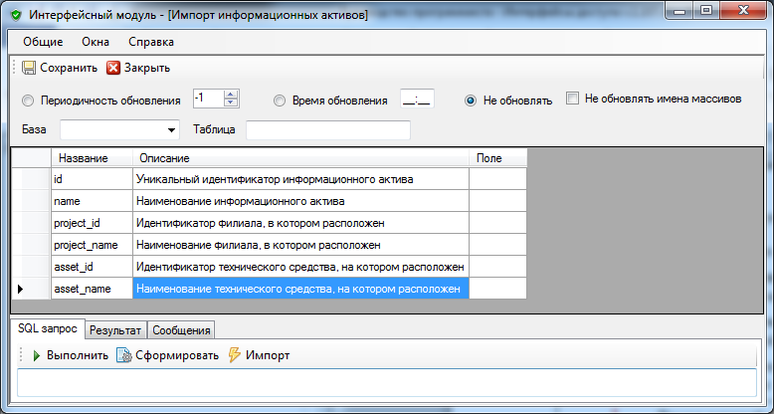
Рисунок 2.10 - Интерфейс «Импорт информационных активов»
- в верхней части окна указывается периодичность работы интерфейса:
  - по времени (в разделе «Время обновления» вводится конкретное время, в которое, ежедневно производится загрузка данных);
  - периодически (в разделе «Периодичность обновления» указывается частота обновления в течение суток).
- ниже указываются данные таблицы и полей таблицы, содержащих данные по сотрудникам:
- Ввод в верхней части окна данных таблицы и полей в таблице позволяет автоматически сформировать SQL запрос к данной базе данных, но только в том случае, если все необходимые данные содержатся в одной таблице. Если для хранения данных используется несколько таблиц, то необходимо самостоятельно сформировать запрос на получение необходимых данных в разделе «SQL запрос»
  - указывается СУБД, содержащая данную таблицу, из определенных в разделе 2.2,
  - указывается наименование таблицы,
- В случае если источником данных служит база данных Oracle, наименование таблиц может включать наименования пользователя, базы данных и т.п., в зависимости от настроек заданных администратором данной базы данных
  - указываются поля, содержащие необходимые данные.
- нажимается кнопка «Сформировать запрос» (только для случая, если указанные данные по сотрудникам находятся в одной таблице);
- в разделе «SQL запрос» автоматически формируется (для случая выше) или вводится формат запроса на получение данных по сотрудникам из внешней базы данных.
- Производится сохранение параметров интерфейса при нажатии кнопки «Сохранить» в верхней части окна.
    - Импорт технических средств
Принципы использования
Данная функция позволяет импортировать данные из внешних баз данных (например, систем инвентаризации сетевой инфраструктуры, различных учетных систем) содержащих данные по техническим средствам (АРМ, серверам, коммутаторам и т.п.).
Для импорта ТС, по каждой единице актива необходимы следующие данные (см. Таблица 2.8).
Таблица 2.8 – Формат данных
Данные | Тип данных | Обязательность данных
Уникальный идентификатор технического средства | nchar(20) | Обязательны
Наименование технического средства | nvarchar(250) | Обязательны
Серийный номер | nchar(20) | Обязательны
Идентификатор филиала, в котором расположено | nchar(20) | Не обязательны (при наличии задается один или оба вида данных)
Наименование филиала, в котором расположено | nvarchar(250)
Идентификатор связанного технического средства | nchar(20) | Не обязательны (при наличии задается один или оба вида данных)
Наименование связанного технического средства | nvarchar(250)
Идентификатор здания, в котором расположено | nchar(20) | Не обязательны (при наличии задается один или оба вида данных)
Наименование здания, в котором расположено | nvarchar(250)
Идентификатор помещения, в котором расположено | nchar(20) | Не обязательны (при наличии задается один или оба вида данных)
Наименование помещения, в котором расположено | nvarchar(250)

- Если филиалы, в которых расположены технические средства, не заданы, то оборудование автоматически относится к основной организации
Порядок задания
Задание интерфейса для получения списка технических средств, производится в следующем порядке:
- В окне программы выберите пункт «Импорт технических средств».
- В появившемся окне (см. Рисунок 2.11) производятся следующие действия:
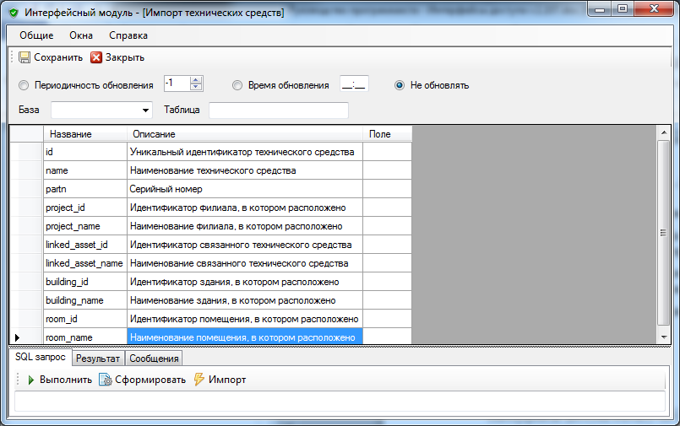
Рисунок 2.11 - Интерфейс «Импорт технических средств»
- в верхней части окна указывается периодичность работы интерфейса:
  - по времени (в разделе «Время обновления» вводится конкретное время, в которое, ежедневно производится загрузка данных);
  - периодически (в разделе «Периодичность обновления» указывается частота обновления в течение суток).
- ниже указываются данные таблицы и полей таблицы, содержащих данные по активам:
- Ввод в верхней части окна данных таблицы и полей в таблице позволяет автоматически сформировать SQL запрос к данной базе данных, но только в том случае, если все необходимые данные содержатся в одной таблице. Если для хранения данных используется несколько таблиц, то необходимо самостоятельно сформировать запрос на получение необходимых данных в разделе «SQL запрос»
  - указывается СУБД, содержащая данную таблицу, из определенных в разделе 2.2,
  - указывается наименование таблицы,
- В случае если источником данных служит база данных Oracle, наименование таблиц может включать наименования пользователя, базы данных и т.п., в зависимости от настроек заданных администратором данной базы данных
  - указываются поля, содержащие необходимые данные.
- нажимается кнопка «Сформировать запрос» (только для случая, если указанные данные по активам находятся в одной таблице);
- в разделе «SQL запрос» автоматически формируется (для случая выше) или вводится формат запроса на получение данных по активам из внешней базы данных.
- Производится сохранение параметров интерфейса при нажатии кнопки «Сохранить» в верхней части окна.
    - Импорт физических лиц
Принципы использования
Данная функция позволяет импортировать данные из внешних баз данных (например, систем учета клиентов, систем биллинга) содержащих данные по физическим лицам, в том числе субъектам ПДн.
Т.к. при использовании в системе важен не только факт наличия данных физического лица, но и привязка его к конкретным информационным активам, загрузка данных производится в следующем общем порядке:
- В составе комплекса «Privacy-SPS» задается информационный актив.
- В случае, если из внешней базы данных предполагается импортировать и характерные даты, необходимо задать связанный с данным активом технологический процесс с целями обработки, нормативным основанием, характерной датой по данному основанию.
- Производится задание интерфейса связи с базой физических лиц (субъектов ПДн). При задании интерфейса связи указывается, к какому информационному активу (из заданных на предыдущем шаге) эта база должна быть сопоставлена.
- Шаги 1-2 повторяются для каждой имеющейся базы данных физических лиц. Фактически может быть создано столько таких интерфейсов, сколько существует баз данных.
- В процессе работы интерфейса каждая запись по субъектам ПДн, полученная из данной базы данных, автоматически относится к информационному активу, который задан для данного интерфейса.
В процессе импорта проверяется уникальность записи о физическом лице по серии и номеру паспорта. При наличии записей, которые дублируются, лишние исключаются.
Для импорта физических лиц в программный комплекс «Privacy-SPS», по каждой записи по физическому лицу, необходимы следующие данные (см. Таблица 2.9).
Таблица 2.9 – Формат данных
Данные | Тип данных | Обязательность данных
Уникальный идентификатор физического лица | nchar(20) | Обязательны
Фамилия, имя, отчество | nvarchar(255) | Обязательны
Серия и номер паспорта | nvarchar(255) | Не обязательны
Адрес регистрации | nvarchar(1000) | Не обязательны
Адрес проживания | nvarchar(1000) | Не обязательны
Характерная дата | nvarchar(255) | Не обязательны
Флаг статуса записи - новая запись | bit(1, 0 или NULL) | Не обязательны
Флаг статуса записи - обновленная запись | bit(1, 0 или NULL) | Не обязательны
Флаг статуса записи - запись на удаление | bit(1, 0 или NULL) | Не обязательны

В подготовленном для импорта представлении должен использоваться следующий формат данных:
- формат «Характерной даты» – «yyyy-mm-dd hh:mm:ss[.fff]» или «yyyy-mm-dd» или «yyyy.mm.dd»,
- формат «Серии и номера паспорта» – «ssssnnnnnn» (где ssss – серия, nnnnnn – номер).
Доступные для задания в интерфейсе характерные даты определяются следующим образом:
- Определяются технологические процессы, указанные для информационного актива, с которым связан интерфейс.
- По данным процессам определяется цепочка данных «Группа ПДн» - «Цель обработки» - «Нормативное основание обработки ПДн» - «Характерная дата».
Параметр «Прямое обращение» к базе данных позволяет осуществлять обращение к базе данных за актуальными данными по физическим лицам при каждом запросе по фильтру заданному в интерфейсе «Учетная база данных субъектов ПДн».
Параметр «Инкрементальный источник данных» позволяет загружать данные из временных файлов (таблиц) содержащих не полный объем данных, а изменения по отношению к предыдущей выгрузке. Данный параметр позволяет снизить объем получаемых данных при большом объеме внешних баз данных.
Порядок задания
Задание интерфейса для получения списка физических лиц, производится в следующем порядке:
- В окне программы выберите пункт «Импорт физических лиц».
- В появившемся окне (см. Рисунок 2.12) выбирается информационный актив, которому соответствует внешняя база данных физических лиц, нажимается кнопка «Выбрать».
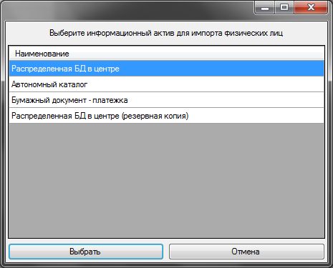
Рисунок 2.12 - Интерфейс «Импорт физических лиц»
- В появившемся окне (см. Рисунок 2.13) производятся следующие действия:
- в верхней части окна указывается периодичность работы интерфейса:
  - по времени (в разделе «Время обновления» вводится конкретное время, в которое, ежедневно производится загрузка данных);
  - периодически (в разделе «Периодичность обновления» указывается частота обновления в течение суток).
- устанавливается, при необходимости, отметка «Прямое обращение». В этом случае при каждом запросе данных субъекта в системе «Privacy-SPS», будет осуществляться попытка получения актуальных данных этого субъекта из внешней базы данных;
- ниже указываются данные таблицы и полей таблицы, содержащих данные по активам:
- Ввод в верхней части окна данных таблицы и полей в таблице позволяет автоматически сформировать SQL запрос к данной базе данных, но только в том случае, если все необходимые данные содержатся в одной таблице. Если для хранения данных используется несколько таблиц, то необходимо самостоятельно сформировать запрос на получение необходимых данных в разделе «SQL запрос»
  - указывается СУБД, содержащая данную таблицу, из определенных в разделе 2.2,
  - указывается наименование таблицы,
- В случае если источником данных служит база данных Oracle, наименование таблиц может включать наименования пользователя, базы данных и т.п., в зависимости от настроек заданных администратором данной базы данных
  - указываются поля, содержащие необходимые данные.
- нажимается кнопка «Сформировать запрос» (только для случая, если указанные данные по субъектам ПДн находятся в одной таблице);
- в разделе «SQL запрос» автоматически формируется (для случая выше) или вводится формат запроса на получение данных по субъектам ПДн из внешней базы данных.
- Производится сохранение параметров интерфейса при нажатии кнопки «Сохранить» в верхней части окна.
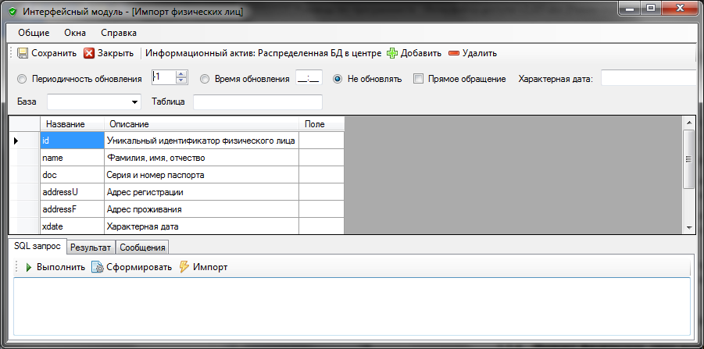
Рисунок 2.13 - Интерфейс «Импорт физических лиц»
    - Импорт физическое лицо-информационный актив
Принципы использования
Данная функция позволяет импортировать данные из внешних баз данных класса IDM содержащих данные по лицам, допущенным к информационным массивам.
Для импорта необходимы следующие данные (см. Таблица 2.10).
Таблица 2.10 – Формат данных
Данные | Тип данных | Обязательность данных
Уникальный идентификатор записи | nchar(100) | Обязательны
Идентификатор физического лица, которое имеет доступ | nchar(50) | Обязательны
Идентификатор информационного актива, к которому имеет доступ | nchar(50) | Обязательны
Наименование информационного актива, к которому имеет доступ | nvarchar(300) | Не обязательны

- Поле «уникальный идентификатор записи» служит для отслеживания изменений в парах «физическое лицо - массив». Поле может быть образовано при создании представления (View), как объединение полей «Уникальный id физического лица» и «Уникальный id информационного массива»

- Используемые id физических лиц и информационных активов должны соответствовать полученным из интерфейсов импорта, см. 2.4.5 и 2.3.6
Порядок задания
Задание интерфейса для получения списка, производится в следующем порядке:
- В окне программы выберите пункт «Импорт физическое лицо-информационный актив».
- В появившемся окне (см. Рисунок 2.14) производятся следующие действия:
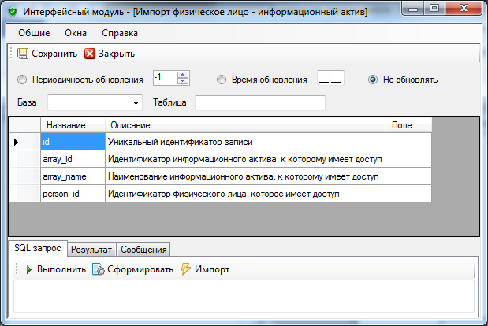
Рисунок 2.14 - Интерфейс «Импорт физическое лицо-информационный актив»
- в верхней части окна указывается периодичность работы интерфейса:
  - по времени (в разделе «Время обновления» вводится конкретное время, в которое, ежедневно производится загрузка данных);
  - периодически (в разделе «Периодичность обновления» указывается частота обновления в течение суток).
- ниже указываются данные таблицы и полей таблицы, содержащих данные по активам:
- Ввод в верхней части окна данных таблицы и полей в таблице позволяет автоматически сформировать SQL запрос к данной базе данных, но только в том случае, если все необходимые данные содержатся в одной таблице. Если для хранения данных используется несколько таблиц, то необходимо самостоятельно сформировать запрос на получение необходимых данных в разделе «SQL запрос»
  - указывается СУБД, содержащая данную таблицу, из определенных в разделе 2.2,
  - указывается наименование таблицы,
- В случае если источником данных служит база данных Oracle, наименование таблиц может включать наименования пользователя, базы данных и т.п., в зависимости от настроек заданных администратором данной базы данных
  - указываются поля, содержащие необходимые данные.
- нажимается кнопка «Сформировать запрос» (только для случая, если указанные данные по активам находятся в одной таблице);
- в разделе «SQL запрос» автоматически формируется (для случая выше) или вводится формат запроса на получение данных по активам из внешней базы данных.
- Производится сохранение параметров интерфейса при нажатии кнопки «Сохранить» в верхней части окна.
    - Импорт контрагентов и их договоров
Принципы использования
Данная функция позволяет импортировать данные из внешних баз данных (например, систем учета клиентов, систем CRM) содержащих данные по контрагентам.
Для импорта необходимы следующие данные (см. Таблица 2.13).
Таблица 2.11 – Формат данных
Данные | Тип данных | Обязательность данных
Уникальный идентификатор записи | nvarchar(255) | Обязательны
Идентификатор контрагента | nvarchar(255) | Обязательны
Полное наименование контрагента | nvarchar(1000) | Обязательны
Краткое наименование контрагента | nvarchar(1000) | Не обязательны
ИНН контрагента | nvarchar(1000) | Не обязательны
Адрес контрагента | nvarchar(1000) | Не обязательны
Паспортные данные контрагента | nvarchar(1000) | Не обязательны
Идентификатор договора контрагента | nvarchar(255) | Не обязательны
Наименование договора контрагента | nvarchar(1000) | Не обязательны
Отметка о наличии поручения на обработку ПДн в договоре | int | Не обязательны

- Поле уникальный идентификатор служит для отслеживания изменений в парах «контрагент - договор контрагента». Поле может быть образовано при создании представления (View), как объединение полей «Исходный id контрагента» и «Исходный id договора с контрагентом»
Порядок задания
Задание интерфейса производится в следующем порядке:
- В окне программы выберите пункт «Импорт контрагентов и их договоров».
- В появившемся окне (см. Рисунок 2.15) производятся следующие действия:
- в верхней части окна указывается периодичность работы интерфейса:
  - по времени (в разделе «Время обновления» вводится конкретное время, в которое, ежедневно производится загрузка данных);
  - периодически (в разделе «Периодичность обновления» указывается частота обновления в течение суток).
- ниже указываются данные таблицы и полей таблицы, содержащих данные по активам:
- Ввод в верхней части окна данных таблицы и полей в таблице позволяет автоматически сформировать SQL запрос к данной базе данных, но только в том случае, если все необходимые данные содержатся в одной таблице. Если для хранения данных используется несколько таблиц, то необходимо самостоятельно сформировать запрос на получение необходимых данных в разделе «SQL запрос»
  - указывается СУБД, содержащая данную таблицу, из определенных в разделе 2.2,
  - указывается наименование таблицы,
- В случае если источником данных служит база данных Oracle, наименование таблиц может включать наименования пользователя, базы данных и т.п., в зависимости от настроек заданных администратором данной базы данных
  - указываются поля, содержащие необходимые данные.
- нажимается кнопка «Сформировать запрос» (только для случая, если указанные данные по субъектам ПДн находятся в одной таблице);
- в разделе «SQL запрос» автоматически формируется (для случая выше) или вводится формат запроса на получение данных по субъектам ПДн из внешней базы данных.
- Производится сохранение параметров интерфейса при нажатии кнопки «Сохранить» в верхней части окна.
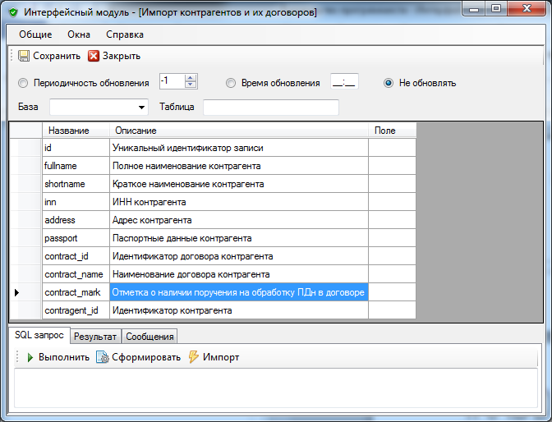
Рисунок 2.15 - Интерфейс «Импорт контрагентов и их договоров»
  - Настройка интерфейса подгрузки
    - Подгрузка групп ПДн
Принципы использования
Данная функция позволяет импортировать данные по группам ПДн.
Внесенные данные по группам ПДн доступны в интерфейсе «Группы ПДн» программного комплекса «Privacy-SPS».
Для импорта групп ПДн необходимы следующие данные (см. Таблица 2.12).
Таблица 2.12 – Формат данных
Данные | Тип данных | Обязательность данных
Наименование группы ПДн | varchar(250) | Обязательны
Наименование категории лиц | varchar(250) | Обязательны
Наименование состава ПДн по данной категории лиц | varchar(250) | Обязательны

Порядок задания
Задание интерфейса производится в следующем порядке:
- В окне программы выберите пункт «Интерфейсы подгрузки/Подгрузка групп ПДн».
- В появившемся окне (см. Рисунок 2.16) производятся следующие действия:
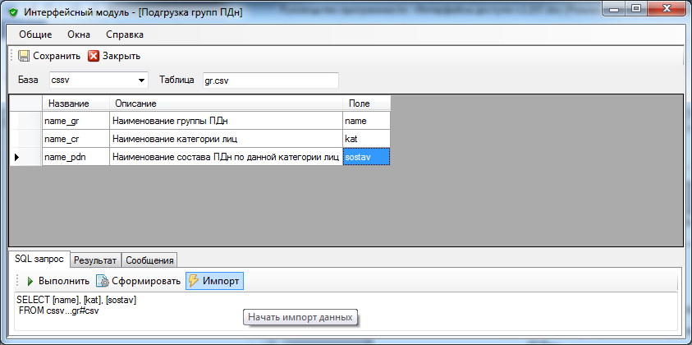
Рисунок 2.16 - Интерфейс «Подгрузка групп ПДн»
- в верхней части окна указывается:
  - имя база данных, в которой находятся импортируемые данные, из заданных в разделе 2.2;
  - имя таблицы (файла), в котором находятся данные;
- ниже указываются имена полей, содержащих необходимые данные;
- нажимается кнопка «Сформировать» для автоматического формирования, в разделе «SQL запрос», запроса для импорта данных;
- при нажатии кнопки «Выполнить» производится тестовая загрузка данных, результат которой выводится во вкладке «Результат»;
- при нажатии кнопки «Импорт» производится загрузка данных в собственное хранилище системы «Privacy-SPS».
- При необходимости производится сохранение параметров интерфейса при нажатии кнопки «Сохранить» в верхней части окна.
    - Подгрузка технологических процессов
Принципы использования
Данная функция позволяет импортировать данные по технологическим процессам.
Внесенные данные по процессам доступны в интерфейсе «Технологические процессы» программного комплекса «Privacy-SPS».
Для импорта необходимы следующие данные (см. Таблица 2.13).
Таблица 2.13 – Формат данных
Данные | Тип данных | Обязательность данных
Наименование процесса | varchar(250) | Обязательны
Наименование процесса верхнего уровня | varchar(250) | Не обязательны
Наименование структурного подразделения участвующего в процессе | varchar(250) | Не обязательны
Описание процесса | varchar(250) | Не обязательны
Наименование структурного подразделения - владельца процесса | varchar(250) | Не обязательны

- Наименование структурного подразделения можно указывать с учетом полной вложенности, при этом символом разделителя использовать символ «\». Например, «Департамент управления\Отдел кадров»
Порядок задания
Задание интерфейса производится в следующем порядке:
- В окне программы выберите пункт «Интерфейсы подгрузки/Подгрузка технологических процессов».
- В появившемся окне (см. Рисунок 2.17) производятся следующие действия:

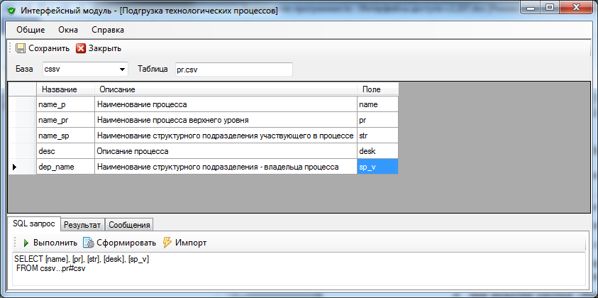
Рисунок 2.17 - Интерфейс «Подгрузка технологических процессов»
- в верхней части окна указывается:
  - имя база данных, в которой находятся импортируемые данные, из заданных в разделе 2.2;
  - имя таблицы (файла), в котором находятся данные;
- ниже указываются имена полей, содержащих необходимые данные;
- нажимается кнопка «Сформировать» для автоматического формирования, в разделе «SQL запрос», запроса для импорта данных;
- при нажатии кнопки «Выполнить» производится тестовая загрузка данных, результат которой выводится во вкладке «Результат»;
- при нажатии кнопки «Импорт» производится загрузка данных в собственное хранилище системы «Privacy-SPS».
- При необходимости производится сохранение параметров интерфейса при нажатии кнопки «Сохранить» в верхней части окна.
    - Подгрузка характеристик процессов обработки ПДн
Принципы использования
Данная функция позволяет импортировать данные по характеристикам процессов обработки ПДн.
Внесенные данные по процессам обработки ПДн используются в следующих интерфейсах системы «Privacy-SPS»:
- «Технологические процессы»,
- «Нормативные основания обработки ПДн»,
- «Характерные даты по нормативным основаниям».
Для импорта необходимы следующие данные (см. Таблица 2.14).
Таблица 2.14 – Формат данных
Данные | Тип данных | Обязательность данных
Наименование процесса | varchar(250) | Обязательны
Наименование группы ПДн | varchar(250) | Обязательны
Наименование способа использования ПДн по группе ПДн | varchar(250) | Обязательны
Цель обработки ПДн по способу использования | varchar(250) | Обязательны
Источник ПДн по группе ПДн | varchar(250) | Не обязательны
Наименование страны/контрагента, участвующего в обработке | varchar(250) | Не обязательны
Нормативное основание для обработки ПДн по цели обработки | varchar(250) | Не обязательны
Характерная дата по нормативному основанию | varchar(250) | Не обязательны
Значение для характерной даты | int | Не обязательны
Внутреннее нормативное основание для обработки ПДн по цели обработки | varchar(250) | Не обязательны
Характеристика процесса | varchar(250) | Не обязательны
При импорте данных о характеристиках процессах обработки ПДн следует соблюдать следующие правила:
- «Наименования процессов» при импорте процессов (раздел 2.4.2) и характеристик процессов должны быть полностью идентичны.
- «Наименования групп ПДн» при импорте Групп ПДн (раздел 2.4.1) и характеристик процессов должны быть полностью идентичны.
- «Наименования способов использования ПДн по группе ПДн» должны принимать следующие значения:
  - «использование для реализации уставной деятельности»,
  - «использование ПДн для продвижения товаров и услуг»,
  - «трансграничная передача ПДн»,
  - «передача сторонним (третьим) лицам»,
  - «получение ПДн от третьих лиц»,
  - «поручение обработки ПДн третьим лицам»,
  - «поручение обработки ПДн от третьих лиц»,
  - «предоставление в общий доступ»,
  - «принятие решений, порождающих юридические последствия для субъектов ПДн, на основании исключительно автоматизированной обработки».
- «Источники ПДн по группе ПДн» должны принимать следующие значения:
  - «лично от субъектов ПДн»,
  - «от третьих лиц».
Порядок задания
Задание интерфейса производится в следующем порядке:
- В окне программы выберите пункт «Интерфейсы подгрузки/Подгрузка характеристик процессов обработки ПДн».
- В появившемся окне (см. Рисунок 2.18) производятся следующие действия:
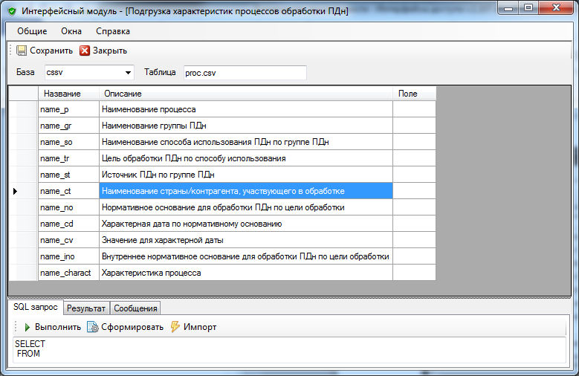
Рисунок 2.18 - Интерфейс «Подгрузка характеристик процессов обработки ПДн»
- в верхней части окна указывается:
  - имя база данных, в которой находятся импортируемые данные, из заданных в разделе 2.2;
  - имя таблицы (файла), в котором находятся данные;
- ниже указываются имена полей, содержащих необходимые данные;
- нажимается кнопка «Сформировать» для автоматического формирования, в разделе «SQL запрос», запроса для импорта данных;
- при нажатии кнопки «Выполнить» производится тестовая загрузка данных, результат которой выводится во вкладке «Результат»;
- при нажатии кнопки «Импорт» производится загрузка данных в собственное хранилище системы «Privacy-SPS».
- При необходимости производится сохранение параметров интерфейса при нажатии кнопки «Сохранить» в верхней части окна.
    - Подгрузка зданий и помещений
Принципы использования
Данная функция позволяет импортировать данные по зданиям, помещениям.
Внесенные данные по зданиям, помещениям используются в интерфейсе «Учет зданий и помещений» системы «Privacy-SPS».
Для импорта необходимы следующие данные (см. Таблица 2.15).
Таблица 2.15 – Формат данных
Данные | Тип данных | Обязательность данных
Наименование филиала, где расположено здание | varchar(250) | Не обязательны
Наименование офиса | varchar(250) | Обязательны
Адрес офиса | varchar(250) | Не обязательны
Наименование помещения | varchar(250) | Обязательны
отметка «Окна выходят за пределы КЗ и легкодоступны» | Да/Нет | Не обязательны
отметка «Возможно нахождение на постоянной основе лиц, не допущенных ко всем неавтоматизированно обрабатываемым сведениям ограниченного доступа» | Да/Нет | Не обязательны
отметка «Двери в помещение являются прочными, закрываются на надежный замок» | Да/Нет | Не обязательны
отметка «Окна помещения защищены металлическими решетками» | Да/Нет | Не обязательны
отметка «Помещение круглосуточно находится под наблюдением (постоянно находится персонал или установлено видеонаблюдение)» | Да/Нет | Не обязательны
отметка «Имеются надежные запираемые шкафы, хранилища для носителей конфиденциальной информации» | Да/Нет | Не обязательны
отметка «Осуществляется хранение съемных машинных носителей ПДн» | Да/Нет | Не обязательны
отметка «Имеются сейфы (металлические шкафы)» | Да/Нет | Не обязательны
отметка «Оборудовано охранно-пожарной сигнализацией» | Да/Нет | Не обязательны
отметка «Оборудовано приспособлениями для опечатывания» | Да/Нет | Не обязательны
Наименование структурного подразделения - владельца помещения | varchar(250) | Не обязательны

- Наименование структурного подразделения можно указывать с учетом полной вложенности, при этом символом разделителя использовать символ «\». Например, «Департамент управления\Отдел кадров»

Если отсутствует наименование филиала, данные будут привязаны к основной организации
Порядок задания
Задание интерфейса производится в следующем порядке:
- В окне программы выберите пункт «Интерфейсы подгрузки/Подгрузка зданий и помещений».
- В появившемся окне (см. Рисунок 2.19) производятся следующие действия:

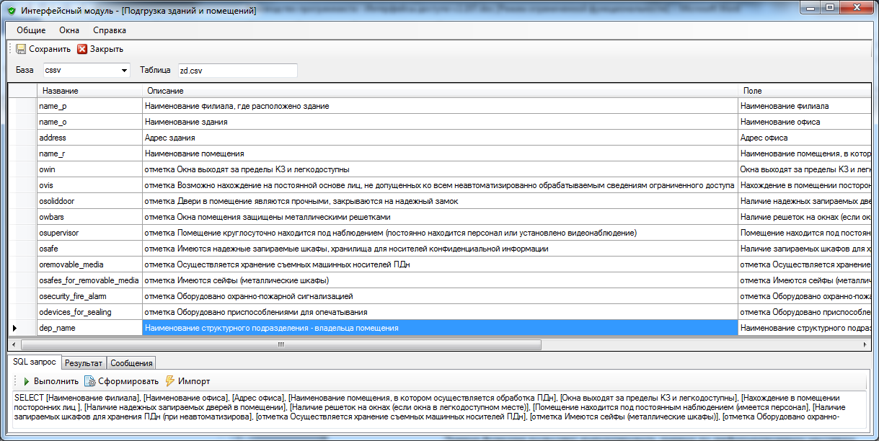
Рисунок 2.19 - Интерфейс «Подгрузка зданий и помещений»
- в верхней части окна указывается:
  - имя база данных, в которой находятся импортируемые данные, из заданных в разделе 2.2;
  - имя таблицы (файла), в котором находятся данные;
- ниже указываются имена полей, содержащих необходимые данные;
- нажимается кнопка «Сформировать» для автоматического формирования, в разделе «SQL запрос», запроса для импорта данных;
- при нажатии кнопки «Выполнить» производится тестовая загрузка данных, результат которой выводится во вкладке «Результат»;
- при нажатии кнопки «Импорт» производится загрузка данных в собственное хранилище системы «Privacy-SPS».
- При необходимости производится сохранение параметров интерфейса при нажатии кнопки «Сохранить» в верхней части окна.
    - Подгрузка информационных активов
Принципы использования
Данная функция позволяет импортировать данные по информационным массивам.
Внесенные данные по информационным массивам используются в следующих интерфейсах системы «Privacy-SPS»:
- «Информационные массивы».
Для импорта необходимы следующие данные (см. Таблица 2.16).
Таблица 2.16 – Формат данных
Данные | Тип данных | Обязательность данных
Наименование информационного актива | varchar(250) | Обязательны
Наименование филиала, в котором расположен | varchar(250) | Не обязательны
Тип информационного актива | Автоматизированный/Неавтоматизированный | Обязательны
Форма представления информационного актива | varchar(250) | Не обязательны
отметка На информационном активе обрабатываются персональные данные | Да/Нет | Не обязательны
отметка На информационном активе обрабатывается коммерческая тайна | Да/Нет | Не обязательны
Наименование технологического процесса, которое использует информационный актив | varchar(250) | Не обязательны
отметка К массиву имеют доступ сторонние пользователи (другие организации) | Да/Нет | Не обязательны
Наименование информационного актива, с которым есть связь | varchar(250) | Не обязательны
отметка Локальные пользователи имеют различные права | Да/Нет | Не обязательны
отметка Удаленные пользователи имеют различные права | Да/Нет | Не обязательны
Количество субъектов ПДн, данные которых обрабатываются в единицу времени | int | Не обязательны
Количество удаленных пользователей | int | Не обязательны
отметка Операции, осуществляемые с информационным активом - «чтение, поиск» | Да/Нет | Не обязательны
отметка Операции, осуществляемые с информационным активом - «запись, удаление, сортировка» | Да/Нет | Не обязательны
отметка Операции осуществляемые с информационным активом - «модификация, передача» | Да/Нет | Не обязательны
Характер доступа к массиву | Доступ имеет ограниченный круг лиц в пределах организации/  Доступ имеют все сотрудники организации/  ИСПДн с открытым доступом | Не обязательны
отметка Владелец массива сторонняя организация | Да/Нет | Не обязательны
ИС, к которой относится информационный актив | varchar(250) | Не обязательны
Группа ПДн, которая обрабатывается | varchar(250) | Не обязательны
отметка Осуществляется акустическое озвучивание ПДн | Да/Нет | Не обязательны
отметка Информационный актив является общедоступным | Да/Нет | Не обязательны
Здание, в котором расположен неавтоматизированный информационный актив | varchar(250) | Не обязательны
Помещение, в котором расположен неавтоматизированный информационный актив | varchar(250) | Не обязательны
отметка Информационный актив находится за пределами РФ | Да/Нет | Не обязательны
Структурное подразделение - владелец информационного актива | varchar(250) | Не обязательны
- Наименование структурного подразделения можно указывать с учетом полной вложенности, при этом символом разделителя использовать символ «\».
Порядок задания
Задание интерфейса производится в следующем порядке:
- В окне программы выберите пункт «Интерфейсы подгрузки/Подгрузка информационных активов».
- В появившемся окне (см. Рисунок 2.20) производятся следующие действия:
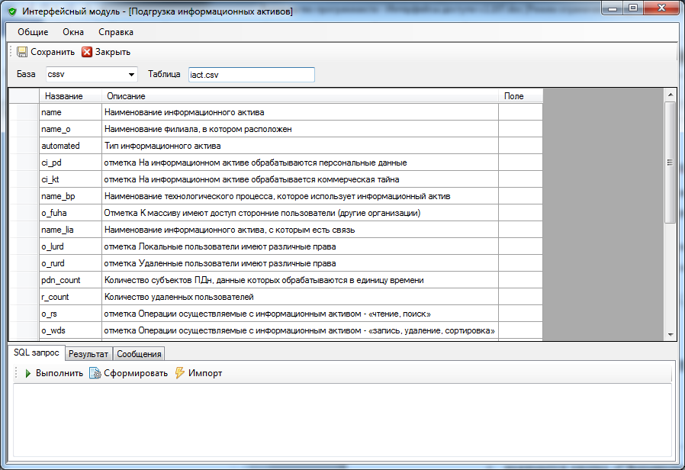
Рисунок 2.20 - Интерфейс «Подгрузка информационных массивов»
- в верхней части окна указывается:
  - имя база данных, в которой находятся импортируемые данные, из заданных в разделе 2.2;
  - имя таблицы (файла), в котором находятся данные;
- ниже указываются имена полей, содержащих необходимые данные;
- нажимается кнопка «Сформировать» для автоматического формирования, в разделе «SQL запрос», запроса для импорта данных;
- при нажатии кнопки «Выполнить» производится тестовая загрузка данных, результат которой выводится во вкладке «Результат»;
- при нажатии кнопки «Импорт» производится загрузка данных в собственное хранилище системы «Privacy-SPS».
- При необходимости производится сохранение параметров интерфейса при нажатии кнопки «Сохранить» в верхней части окна.
    - Подгрузка технических средств
Принципы использования
Данная функция позволяет импортировать данные по активам.
Внесенные данные используются в интерфейсе «Учет активов».
Для подгрузки необходимы следующие данные (см. Таблица 2.17).
Таблица 2.17 – Формат данных
Данные | Тип данных | Обязательность данных
Наименование технического средства | varchar(250) | Обязательны
Наименование филиала, в котором расположено | varchar(250) | Не обязательны
Серийный номер | varchar(250) | Не обязательны
Инвентарный номер | varchar(250) | Не обязательны
отметка На техническом средстве обрабатываются персональные данные | Да/Нет | Не обязательны
Тип актива | varchar(250) | Не обязательны
Наименование здания, в котором расположено | varchar(250) | Не обязательны
Наименование помещения, в котором расположено | varchar(250) | Не обязательны
Информационные активы, которые хранятся на техническом средстве | varchar(250) | Не обязательны
Информационные активы, к которым обращается техническое средство | varchar(250) | Не обязательны
Наименование связанного технического средства | varchar(250) | Не обязательны
Наименования технологических процессов, в которых участвует | varchar(250) | Не обязательны
отметка Многопользовательский режим обработки | Да/Нет | Не обязательны
отметка На техническом средстве используются съемные носители информации | Да/Нет | Не обязательны
отметка Съемные носители используются для хранения и передачи защищаемой информации | Да/Нет | Не обязательны
отметка Осуществляется акустическое озвучивание ПДн | Да/Нет | Не обязательны
Отметка Является виртуальным | Да/Нет | Не обязательны
Структурное подразделение - владелец технического средства | varchar(250) | Не обязательны
ИС, в состав которых входит техническое средство | varchar(250) | Не обязательны
- Наименование структурного подразделения можно указывать с учетом полной вложенности, при этом символом разделителя использовать символ «\».
Порядок задания
Задание интерфейса производится в следующем порядке:
- В окне программы выберите пункт «Интерфейсы подгрузки / Подгрузка технических средств».
- В появившемся окне (см. Рисунок 2.21Рисунок 2.19) производятся следующие действия:
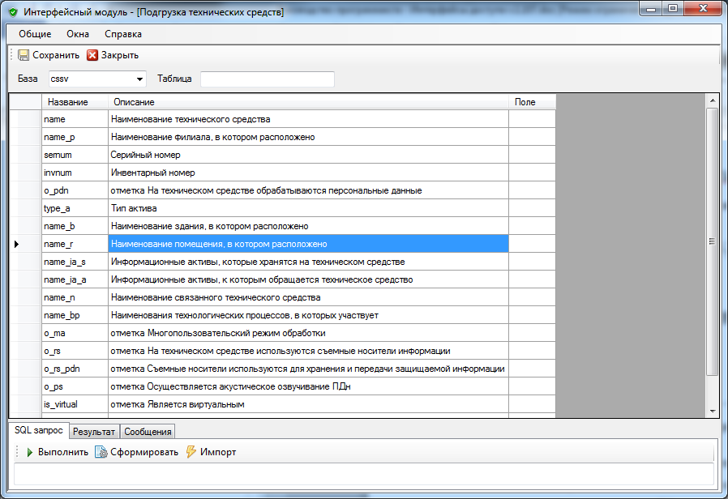
Рисунок 2.21 - Интерфейс «Подгрузка технических средств»
- в верхней части окна указывается:
  - имя база данных, в которой находятся импортируемые данные, из заданных в разделе 2.2;
  - имя таблицы (файла), в котором находятся данные;
- ниже указываются имена полей, содержащих необходимые данные;
- нажимается кнопка «Сформировать» для автоматического формирования, в разделе «SQL запрос», запроса для импорта данных;
- при нажатии кнопки «Выполнить» производится тестовая загрузка данных, результат которой выводится во вкладке «Результат»;
- при нажатии кнопки «Импорт» производится загрузка данных в собственное хранилище системы.
- При необходимости производится сохранение параметров интерфейса при нажатии кнопки «Сохранить» в верхней части окна.
    - Подгрузка информационных потоков
Принципы использования
Данная функция позволяет импортировать данные по информационным потокам.
Внесенные данные используются в следующих интерфейсах системы «Privacy-SPS»:
- «Информационные потоки».
Для подгрузки необходимы следующие данные (см. Таблица 2.18).
Таблица 2.18 – Формат данных
Данные | Тип данных | Обязательность данных
Наименование процесса | varchar(250) | Обязательны
Наименование информационного актива, который участвует в процессе | varchar(250) | Обязательны
Информационный актив, из которого передается данный информационный актив | varchar(250) | Не обязательны
Техническое средство, от которого передается данный информационный актив | varchar(250) | Не обязательны
Контрагент, от которого передается данный информационный актив | varchar(250) | Не обязательны
Категория физического лица, от которого передается данный информационный актив | varchar(250) | Не обязательны
Структурное подразделение, от которого передается данный информационный актив | varchar(250) | Не обязательны
отметка Осуществляется получение данного информационного актива из Интернет | varchar(250) | Не обязательны
Информационный актив, в который передается данный информационный актив | varchar(250) | Не обязательны
Техническое средство, в которое передается данный информационный актив | varchar(250) | Не обязательны
Контрагент, которому передается данный информационный актив | varchar(250) | Не обязательны
Категория физических лиц, которым передается данный информационный актив | varchar(250) | Не обязательны
Структурное подразделение, которому передается данный информационный актив | varchar(250) | Не обязательны
отметка Осуществляется передача данного информационного актива в Интернет | varchar(250) | Не обязательны
Тип носителя информационного актива | varchar(250) | Не обязательны
- Подгружаемые данные по парам информационных активов, технических средств, контрагентов, категорий физических лиц, структурных подразделений должны быть заранее внесены в систему. И указываемые в потоках имена должны точно соответствовать ранее внесенным данным
Порядок задания
Задание интерфейса производится в следующем порядке:
- В окне программы выберите пункт «Интерфейсы подгрузки/Подгрузка информационных потоков».
- В появившемся окне (см. Рисунок 2.22Рисунок 2.19) производятся следующие действия:
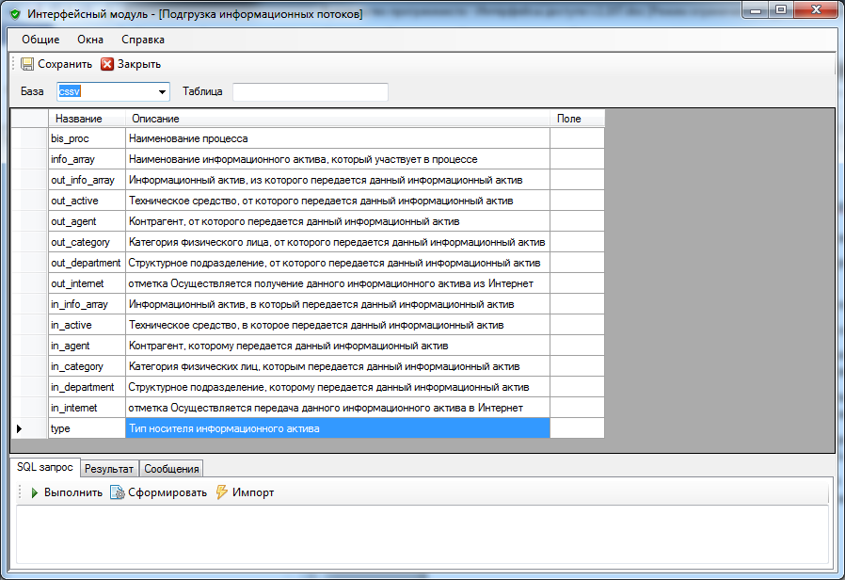
Рисунок 2.22 - Интерфейс «Подгрузка информационных потоков»
- в верхней части окна указывается:
  - имя база данных, в которой находятся импортируемые данные, из заданных в разделе 2.2;
  - имя таблицы (файла), в котором находятся данные;
- ниже указываются имена полей, содержащих необходимые данные;
- нажимается кнопка «Сформировать» для автоматического формирования, в разделе «SQL запрос», запроса для импорта данных;
- при нажатии кнопки «Выполнить» производится тестовая загрузка данных, результат которой выводится во вкладке «Результат»;
- при нажатии кнопки «Импорт» производится загрузка данных в собственное хранилище системы «Privacy-SPS».
- При необходимости производится сохранение параметров интерфейса при нажатии кнопки «Сохранить» в верхней части окна.

Наиболее частые ошибки
ОШИБКА 1
Место возникновения
При импорте данных показывается сообщение об ошибке
Текст ошибки
Не удалось создать экземпляр поставщика OLE DB "Microsoft.ACE.OLEDB.12.0" для связанного сервера…
Варианты решения
1й Вариант. В случае, если версия MS Office x32, а версия MS SQL Server x64.
Установить версии MS Office и MS SQL Server с одинаковой разрядностью.

2й Вариант. Перегрузить MSSQL сервер вручную.
Выбрать "Управление компьютером"->"Службы"
Найти службу SQL Server (версия)
Нажать Остановить/Запустить
Если есть запущенные службы SQL Server других версий, то другие желательно остановить

3й Вариант.
Службу остановить.
Щелкнуть правой кнопкой на службе и выбрать Свойства.
Перейти на вкладку «Вход» и изменить учетную запись, под которой запускается служба, на учетную запись, под которой осуществляется вход на компьютер.
Запустить службу.

4й Вариант
Запустить MS SQL Server Management Studio
Выбрать Сервер баз данных\Объекты сервера\Поставщики\ Microsoft.ACE.OLEDB.12.0
Щелкнуть правой кнопкой и выбрать Свойства.
Проверить наличие проставленной отметки «Допускать в ходе процесса», при необходимости проставить, см. Рисунок 2.23.
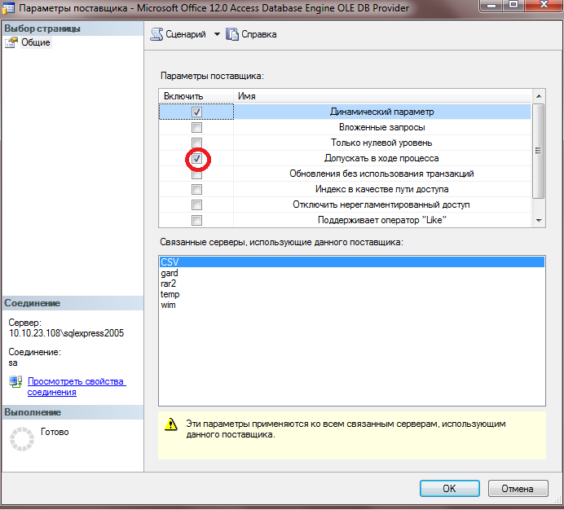
Рисунок 2.23 –Параметры поставщика

ОШИБКА 2
Место возникновения
При импорте данных из CSV файла показывается сообщение об ошибке
Текст ошибки
Не удалось получить набор строк схемы "DBSCHEMA_COLUMNS" поставщика OLE DB "Microsoft.ACE.OLEDB.12.0" для связанного сервера "csv". Поставщик поддерживает интерфейс, но возвращает код ошибки при его использовании.
Варианты решения
Закрыть файл, данные из которого необходимо импортировать в других программах

Названия типов данных указаны для MS SQL Server. Для других СУБД используются сопоставимые аналоги

